**市场监管分局行政职权**

**（行政确认）廉政风险防控图**

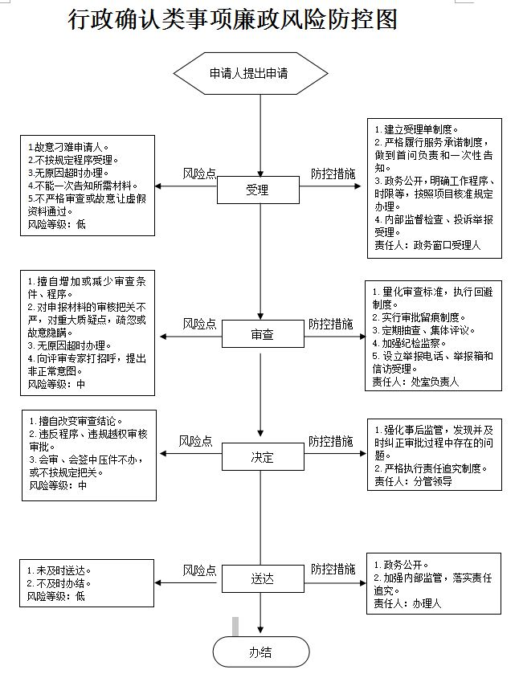

备注：行政许可类共同一图。